NORTE Y CENTRO DE VIETNAM CON

CAMBOYA 9 DÍAS
Visitando: Salidas:
Duración: Alimentos:
Hanói – Halong – Hoi An – Siem Reap
Salidas martes del 01 de abril al 31 de octubre 2026 Opera mínimo con 2 personas
9 días / 8 noches
8 desayunos, de acuerdo a itinerario (no incluye bebidas)

ITINERARIO DE VIAJE:
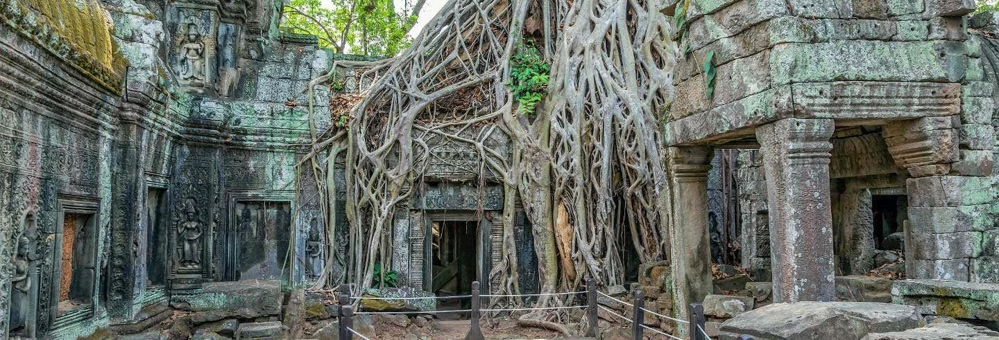

Día 1 Hanói
Llegada al aeropuerto de Hanói donde les estará esperando nuestro guía de habla hispana. Traslado a la ciudad (1hr.), mientras tanto, podrán ir obteniendo una primera impresión de Hanói y su asombrosa fusión entre el bullicio y la serenidad. Tiempo libre hasta check-in en el hotel (normalmente las habitaciones están disponibles a partir de las 14.00h, aunque si hay disponibilidad, suelen facilitarlas antes). Alojamiento en Hanói..

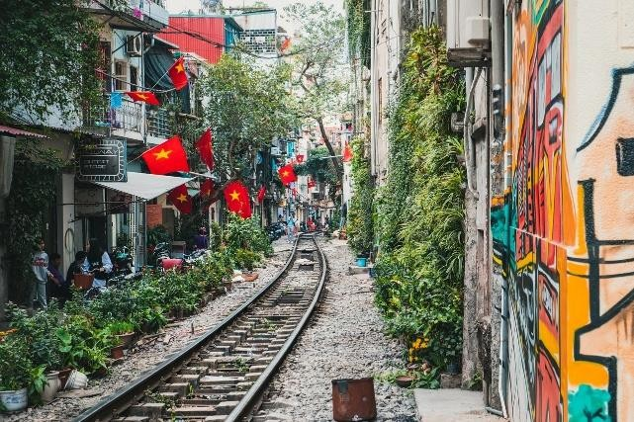
Día 2 Hanói
Después del desayuno, empezamos las visitas a Hanói, la capital de Vietnam. Es considerada también como una de las pocas ciudades asiáticas con avenidas arboladas, arquitectura colonial francesa, lagos apacibles y templos orientales. El tour incluye la visita al Templo de la Literatura, la primera universidad de Vietnam, fundado en 1070 en honor a Confucio y considerado como el símbolo de Hanói. Seguimos con la ruta al Mausoleo de Ho Chi Minh, visitando la parte exterior del mismo desde la plaza Ba Dinh. Continuaremos hacia la Pagoda del Pilar
Único, construida en 1049 sobre un solo pilar de piedra por el Emperador Ly Thai Tong, quien reinó desde 1028 hasta 1054. La pagoda está diseñada a semejanza de una hoja de flor de loto en honor a Buda. Almuerzo en restaurante local. Después del almuerzo, tendremos una experiencia con las flores y su tradicional forma de adornarlas. Visita a una floristería artesanal para ver cómo se realizan los ramos, cómo se transmite y conserva este hermoso y tradicional arte espiritual de Vietnam que ha llegado a nuestros días generación tras generación. Los invitados aprenderán a reconocer flores exóticas a la vez que disfrutan preparando una ofrenda floral espiritual. Posteriormente llegamos al lago Hoan Kiem, el corazón de Hanói, donde daremos un paseo alrededor del lago con una vista panorámica al templo Ngoc Son, situado en medio del lago, junto con el puente rojo The Huc. Por último, realizaremos un paseo panorámico en ciclo pousse por el Barrio Antiguo de Hanói, también conocido como el barrio de las 36 calles ya que en su tiempo fue conocido por el oficio de los artesanos que las habitaban y por los talleres que allí había. Regreso al hotel y alojamiento en Hanói.

Día 3 Hanói - Bahía de Halong
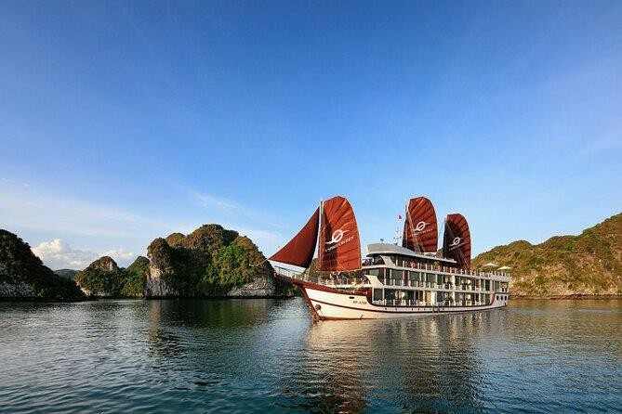
Desayuno en hotel. encuentro con nuestro guía en el hall del hotel. Salida por carretera hacia la Bahía de Halong que significa “el dragón que desciende del mar” en vietnamita, y según la leyenda, fue un dragón quien formó las islas de la bahía. Embarque en un maravilloso crucero con el que visitarán la bahía. Almuerzo a bordo. Acabado el almuerzo, continuaremos navegando y descubriendo miles de islas e islotes de abundante vegetación que emergen en la bahía con sus insólitas formas y diferentes tamaños. Las aguas color esmeralda de este legendario tesoro nos llevan a explorar islas
sublimes como la de la Tortuga, la del Perro, la Cabeza de Hombre, etc. Debido a su singular belleza, peculiaridad geológica, riqueza biológica, importancia cultural e histórica, la Bahía de Halong fue declarada Patrimonio de la Humanidad por la UNESCO en 1994 e incluida en la lista de las Siete Maravillas Naturales del Mundo desde 2011. Más allá de la contemplación del magnífico paisaje, disfrutamos de tiempo libre o de algunas de las actividades opcionales tales como nadar, practicar kayak o participar en una demostración de cocina vietnamita en la terraza del barco. Cena y alojamiento a bordo.

Día 4 Bahía de Halong – Vuelo a Da Nang – Hoi An
Desayuno en el hotel. A la salida del sol y para aquellos que estén interesados hay una clase de Tai chi en la terraza solárium. Continuamos navegando por la bahía de casi 2000 islas de roca calcárea y disfrutando de sus paisajes únicos. Aprovechar este increíble momento para sacar las mejores fotos de esas maravillas. Tendremos un buen brunch para recargar baterías y emprender el retorno a tierra. Desembarcamos en el muelle de Halong, desde donde nos trasladamos a Hanói por carretera hasta el aeropuerto para tomar el vuelo a Da Nang. A su llegada, tenemos el traslado directo hasta Hoi An (aprox. 30 min) Al anochecer, traslado al río Hoai, por donde navegaremos Este río tiene un significado muy especial para los habitantes de Hoi An, ya que ha sido testigo de los acontecimientos acaecidos en Vietnam a través de los años. Cuando cae la noche, las calles se iluminan con farolillos y luces de colores, también se lanzan linternas al agua para pedir buenos augurios. La ciudad luce un nuevo aspecto brillante y misterioso. Desembarcar y tiempo libre para pasear por la calle y volver al hotel por su cuenta. Alojamiento en Hoi An.

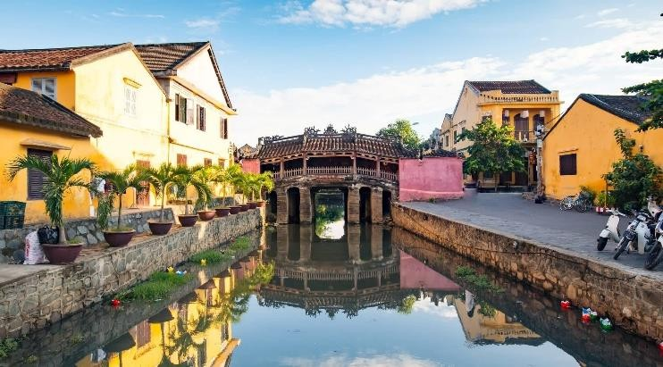
Día 5 Hoi An
Desayuno en el hotel. empezamos la visita de la ciudad de Hoi An, un importante puerto comercial de Asia en los siglos XVII y XVIII, cuya arquitectura y relajado estilo de vida han cambiado poco en los últimos años. Llegada al Barrio Antiguo, desde donde empezaremos el paseo a pie por el centro de la ciudad antigua para visitar Phung Hung (Antigua casa de los mercaderes), el puente japonés
cubierto con más de 400 años de antigüedad, la sala de Phuc Kien, la antigua Casa Tan Ky con su arquitectura tradicional y el museo. Almuerzo en restaurante. Tarde libre para disfrutar de la playa, pasear por el colorido mercado del centro o realizar compras. Alojamiento en Hoi An.

Día 6 Hoi An – Da Nang – Vuelo a Siem Reap
Desayuno en el hotel. A la hora indicada, traslado al aeropuerto por su vuelo de salida. Llegada al aeropuerto internacional de Siem Reap, encuentro con nuestro guía y traslado al hotel. Resto del día libre. Alojamiento en Siem Reap.

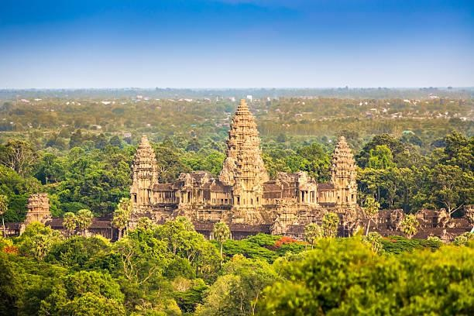
Día 7 Siem Reap – Angkor Thom – Angkor Wat
Desayuno en el hotel. Salida en tuk-tuk (especie de motocarro, un vehículo muy típico en Camboya) hacia la puerta Sur, desde donde se pueden contemplar sus impresionantes estatuas representando el movimiento del océano, la antigua capital de Angkor Thom (Siglo XII), el templo de Bayon con sus 54 torres decoradas y cerca de 200 enigmáticas caras sonrientes de Avalokitesvara, el templo de Phimeanakas,
las terrazas del rey leproso y de los elefantes y las cámaras reales. A continuación, visita del templo Ta Prohm, uno de los más espectaculares templos del área, que se ha mantenido relativamente igual que cuando fue descubierto y retiene todavía gran parte de su misterio. Almuerzo en restaurante local. Por la tarde, traslado en bus para visitar el más famoso de todos los templos, Angkor Wat - Declarado Patrimonio Mundial de la Humanidad por la UNESCO. El complejo de este templo cubre 81 hectáreas, comparable en extensión con el Palacio Imperial de Pekín. Las conocidas cinco torres forman parte de la bandera camboyana. Representan los 5 picos de Meru, los muros cercándolas, son las montañas y el valle rodeándolos, el océano. Contemplamos esta obra de arte del siglo XII, considerada entre los historiadores como el primer ejemplo de arquitectura y arte clásicos jemer, mientras disfrutamos de su precioso atardecer - un excelente panorama para terminar el día. Regreso al hotel y alojamiento en Siem Reap.

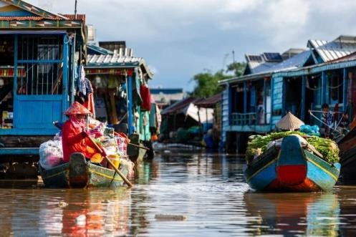
Día 8 Siem Reap – Tonle Sap – Banteay Samre – Banteay Srei
Desayuno en el hotel. Traslado a un pueblo cercano a Siem Reap, donde embarcamos en una lancha para visitar el lago Tonle Sap (el lago más grande del Sudeste asiático) y que juega un papel muy importante en la vida de los camboyanos. Veremos la vida de la gente del lago, su hospital, su iglesia, la escuela, el mercadillo… etc. Almuerzo en restaurante local. A continuación, visitamos el templo hinduista Banteay Samre. Este lugar sagrado, dedicado al dios Shivá, está decorado con
abundantes relieves de temática hinduista, narrando diversas escenas del Ramayana. Seguimos la excursión por el gran templo de Banteay Srei (significa literalmente “ciudad de la victoria”), conocido hoy en día como la “Ciudadela de las Mujeres” por ser el único templo del imperio jemer que no fue construido para un monarca, si no, por y para mujeres. Edificado en base a los reglamentos de construcción Angkoriana, Banteay Srei es un bello y elegante templo a pequeña escala, un palacio de hadas en el centro de un bosque sin fin. Contemplamos esta “joya del arte jemer”, su fachada de piedra rosa arenisca, sus esculturas, relieves tallados con gran precisión y seguimos aprendiendo sobre el arte del antiguo imperio jemer. En el camino de vuelta, visitamos los artesanos D'Angkor - el centro de ayuda a los jóvenes camboyanos para mantener la artesanía tradicional. Alojamiento.

Día 9 Siem Reap
Desayuno en el hotel. Traslado al aeropuerto para conectar con el vuelo a su próximo destino.
FIN DE LOS SERVICIOS.

HOTELES PREVISTOS O SIMILARES:

Ciudad | Turista | Primera | Superior
Hanói | Flower Garden Hotel Hab. Roh  O Similar | The Ann Ha Noi  Hab. Deluxe | Melia Hanoi Hab. Deluxe
Halong | Bhaya Classic Cruise  Hab. Deluxe | Au Co Cruise Hab. Deluxe O Similar | Paradise Elegance Cruise Hab. Deluxe Balcony  O Similar
Hoi An | Emm Hotel Hoi An Hab. Roh  O Similar | Almanity Hoi An Resort & Spa  Hab. Superior Town View O Similar | Hotel Royal Hoi An – Gallery  Hab. Deluxe O Similar
Siem Reap | Tara Angkor Hotel Hab. Superior  O Similar | Lotus Blanc Hotel Hab. Deluxe | Sofitel Angkor Phokeethra Golf & Spa Resort  Hab. Superior O Similar

Nota: Hoteles mencionados solo son informativos, los hoteles confirmados se les hará saber al momento de realizar la reservación. En caso de no poder confirmar estos hoteles mencionados como informativos, se reservará un hotel de similar categoría y preci

PRECIO POR PERSONA EN DOLARES AMERICANOS:

SALIDAS REGULARES MIÉRCOLES
Vigencia | Categoría | Doble | Triple | Sencilla
2026:  01/04/26-31/10/26 | Turista | USD 2,000 | USD 2,136 | USD 2,443
2026:  01/04/26-31/10/26 | Primera | USD 2,143 | USD 2,421 | USD 2,736
2026:  01/04/26-31/10/26 | Superior | USD 2,686 | USD 2,679 | USD 3,829
Nota: Los niños deben portar un documento que certifique su edad al momento de realizar el viaje se debe de consultar la tarifa, tarifas no aplican en Navidad, Fin de año, puentes, días Festivos

EL PRECIO INCLUYE

- Traslado aeropuerto – hotel – aeropuerto en servicio compartido
- Boleto de avión Regional Hanoi – Da Nang – Siem Reap en clase turista
- Alojamiento en los hoteles previstos (o similares) con desayuno.
- Visitas según itinerario con guías locales de habla hispana, a excepción a bordo del crucero en bahía de Halong que no permite el acceso del guía, los pasajeros serán atendidos por la tripulación del barco en inglés
- Recorrido terrestre según programa en bus con aire acondicionado.
- Comidas mencionadas
- Todas las entradas como se indica en el tour
- Paseo en ciclo pousse, paseo en tuk-tuk
- Crucero compartido en la Bahía de Halong, paseo en barco por el río Hoai en Hoi An, barco por el lago Tonle Sap
- Una botella de agua y una toalla refrescante por día de excursión

EL PRECIO NO INCLUYE
Boleto de avión México – Hanói / Siem Reap – México. Gastos personales
Visa de Vietnam y Camboya
Ningún servicio no especificado
Visitas y excursiones mencionadas como opcionales
TUA’s de salida (derechos de aeropuerto). Pagaderos fuera de la Ciudad de México Propinas para guía, chofer y maletero
Impuesto de alojamiento,

NOTAS IMPORTANTES:

- Tarifas expresadas por persona, en dólares americanos pagaderos en Moneda Nacional al tipo de cambio del día de su pago indicado por Entorno CIT, sujetas a cambios sin previo aviso y a disponibilidad al momento de reservar.
- Es responsabilidad del pasajero proveerse de los pasaportes o documentos de migración requeridos por las autoridades de los Estados Unidos Mexicanos y de los países de destino o de tránsito, tales como visas, permisos sanitarios, permisos notariados para menores
viajando solos o con un tutor, etc.
- La vigencia de su pasaporte deberá tener mínimo seis meses a partir de la fecha de la finalización de su viaje.
- El orden de los servicios previstos mencionados en este itinerario podría modificarse en función de la disponibilidad terrestre o condiciones climáticas del lugar, pero siempre serán
dadas conforme fueron adquiridas.
- Los servicios de traslados y excursiones en esta cotización son otorgados como servicios regulares, estos servicios están sujetos a horarios pre-establecidos. Si los pasajeros llegan en Horario de entre 22:00hrs y 06:00hrs aplica suplemento de 25USD por persona
- Cualquier servicio adicional durante el viaje debe ser pagado por el cliente.
- Los horarios de registro de entrada (Check-In) y salida (Check Out) de los hoteles están sujetos a las formalidades de cada hotel, pudiendo tener los siguientes horarios: Check In 14:00 Hrs. y Check Out 11:00 Hrs. (Mañana). En caso de que la llegada fuese antes del
horario establecido, existe la posibilidad de que la habitación no sea facilitada hasta el horario correspondiente. Si su avión regresa por la tarde, el hotel podrá mantener sus pertenencias.
- CIRCUITOS REGULARES Y GARANTIZADOS:Les recordamos que la selección de hoteles en las salidas garantizadas NO ES UNA OPCION DE CLIENTE. El cliente NO PUEDE ELEGIR el hotel dentro de la categoría seleccionada. Se Indica varios hoteles con
los que se trabaja habitualmente, pero la elección final del hotel en cada salida es única y exclusivamente del prestador de servicios. Si los clientes desean otro hotel, deberán solicitar SERVICIOS PRIVADOS y en ese caso, la elección es de ellos, pagando el importe correspondiente por SERVICIOS PRIVADOS, Fit´s y/o a la carta.
- Entorno CIT, no se responsabiliza por ninguna pérdida de equipaje, daño, deterioro o perjuicio de ninguna índole que pueda ocurrir durante el circuito, debido a la negligencia, error o descuido de los proveedores de servicios: transportes, hoteles, restaurantes, etc. El
cliente prestará personalmente especial atención en la manipulación de su equipaje, en la subida y o bajada de los mismos en los medios de transporte utilizados durante los circuitos.
- En caso de incidencia deberá denunciarlo en la Policía, para posteriores gestiones con su seguro. Entorno CIT no indemnizara ni se responsabilizara en ningún caso por estos motivos, al no tener control ni poder controlar el equipaje de los clientes.
- Habitaciones Triples: NUESTRAS CONFIRMACIONES SERAN doble + cama supletoria (rollaway)

- Nuestra Organización, es la más interesada en respetar y cumplir los programas tal y como están diseñados. Ocasionalmente por causas meteorológicas, climáticas, operativas, horarios de invierno o de verano, horarios reducidos por fiestas locales o religiosas o
durante el mes sagrado del Ramadán, overbooking y/o casos de fuerza mayor, los programas podrían ser modificados en su ruta o itinerario previsto, respetando en cualquier caso todas las visitas indicadas y reembolsando los servicios no utilizados, si procede.
- Los días libres, NO INCLUYEN servicio de guía y transporte.
- Operación a partir de mínimo 2 personas.

AVISO DE PRIVACIDAD:
En cumplimiento por lo dispuesto en el artículo 15 de la Ley Federal de Protección de datos Personales en Posesión de los Particulares (LFPDPPP), le informamos que sus datos personales que llegase a proporcionar de manera libre y voluntaria a través de este o cualquier otro medio estarán sujetos a las disposiciones del Aviso de Privacidad de Entorno CIT el cual puede ser consultado en el sitio web: www.entonocit.com

VIGENCIA 01 DE ABRIL AL 31 DE OCTUBRE DE 2026.
SE REQUIERE PREPAGO

POLÍTICAS DE CANCELACIÓN
- 49 días antes de la fecha de salida no aplican cargos.
- Entre 48 y 30 días antes de la fecha de salida aplica 30% del costo total de la reservación por persona.
- Entre 29 y 16 días antes de la fecha de salida aplica 50% de cargos del costo total de la reservación por persona
- Entre 15 y 0 días antes de la fecha de salida aplica 100% de cargos del costo total de la reservación por persona.
- NO SHOW aplican cargos del 100% de cargos del costo total de la reservación por persona
El presente documento es de carácter informativo, más no una confirmación.

